https://t.me/GeheimeswissenderEliten/18266
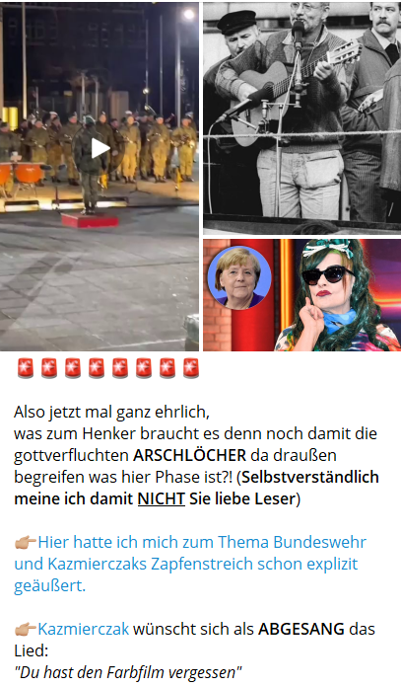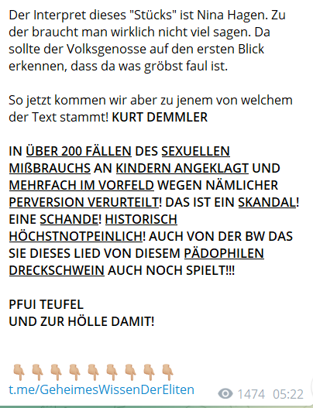
s. auch noch Sprachmeldung: https://t.me/macklemachtgutelaune/30939
👉 https://t.me/OllyReinhard
[ Bild ]
https://t.me/unzensiert/54798
Nina du wusstest nix davon? Über 200 sexuelle Handlungen sind an die vorbei gegangen obwohl ihr euch beiden so nahe stand?

Liedtexter ist verurteilter Sexualstraftäter
Die Erklärung für Hagens Ungläubigkeit liegt allerdings nicht im Musikgeschmack Merkels, sondern in dem Hintergrund des Songs. "Das ist ein Song mit Text von Kurt Demmler, und dass jedoch der Kurt Demmler ein DDR-'Staatsdichter' mit Sonderprivilegien war und später ein wegen systematischen Kindesmissbrauchs verurteilter Sexualstraftäter, der im Gefängnis Selbstmord beging ... wird ihr hoffentlich bekannt sein." Demmler war im Jahr 2008 erneut angeklagt worden, nachdem er acht Jahre zuvor wegen sexuellen Missbrauchs von Kindern zu einer Geldstrafe verurteilt worden war. Bei seinem letzten Strafverfahren wurde ihm sexueller Missbrauch von Kindern in mehr als 200 Fällen vorgeworfen. In der Nacht vor dem zweiten Verhandlungstag beging er Suizid.
Link (https://www.n-tv.de/leute/Nina-Hagen-verwundert-ueber-Merkel-Wahl-article22972847.html)
@unzensiert_infoseite
@unzensiert / @unzensiertV2

